**ÚKOL Č. 1**

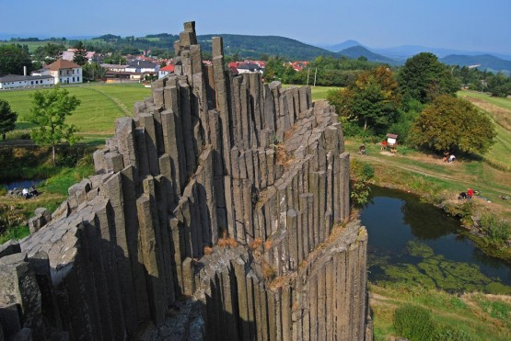

1. Na této fotce vidíte tzv. kamenné varhany. Jak tento skalní útvar vzniká?
2. Jak se jmenuje národní přírodní památka na obrázku?
3. Kde se místo nachází?
4. Jak se jmenuje česká pohádka, která zde byla natočena?
5. V jakém měsíci mohl být obrázek vyfocen?
6. ZAJÍMOVOST: Proč je voda vždy modrá?

ODPOVĚDI:

1. vzniká díky sloupcovité odlučnosti bazaltu – NA INTERNETU
2. Panská skála – NA INTERNETU
3. Kamenický Šenov – V ATLASE
4. Pyšná princezna – NA INTERNETU
5. barva listů na stromě (srpen) – LOGICKÉ UVAŽOVÁNÍ
6. spektrálním složení světla, pohlcování barev vodou, MODRÁ – není pohlcována

* NA INTERNETU

ZDROJE:

1. <https://cs.wikipedia.org/wiki/Kamenn%C3%A9_varhany>
2. <https://cs.wikipedia.org/wiki/Pansk%C3%A1_sk%C3%A1la>
3. *Česká republika: školní atlas pro základní školy a víceletá gymnázia* [Měřítka různá]. [Měřítka různá]. 3. vyd. Praha: Kartografie Praha, 2013. ISBN 978-80-7393-275-6.
4. <http://panska-skala.ceskehory.cz/>
5. Vlastní hlava
6. <http://www.web4men.eu/pg/veda-a-technika/docentovo-okenko/proc-je-voda-ve-sklenici-pruhledna-ale-more-a-velka-jezera-jsou-modra/?IdDir=1030&Lang=1>